Carichi Tessere Elettorali
Selezionare il percorso
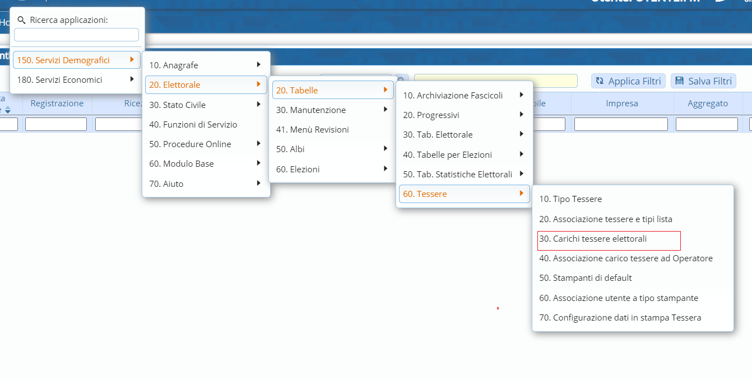
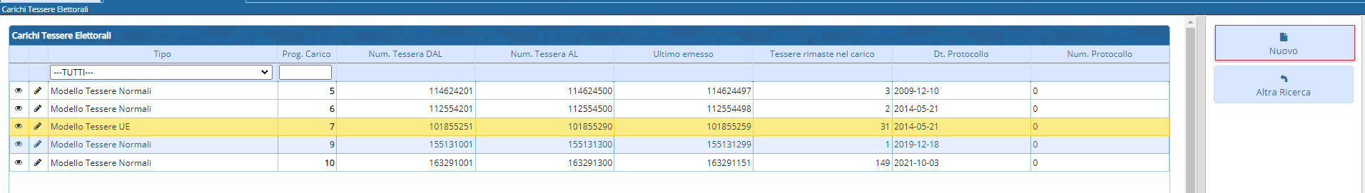
Definisce i numeri di tessere elettorali prese in carico dall'ufficio elettorale pronte per essere stampate ad ogni singolo elettore
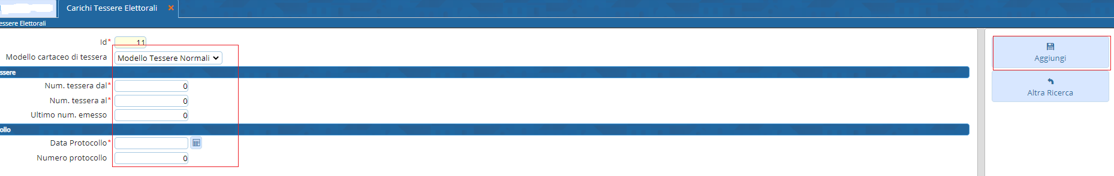
Id: Numero progressivo attribuito automaticamente dal programma.
Modello cartaceo di tessera: Indica il tipo tessera associato al carico
Num. tessera dal: Indica il primo numero di Tessera del carico
Num. tessera al: Indica l'ultimo numero di Tessera del carico
Ultimo num. emesso: Indica l'ultimo numero di Tessera stampato per questo carico
Data Protocollo: Indica la data di protocollazione del carico
Numero Protocollo: Indica il numero di protocollazione del carico
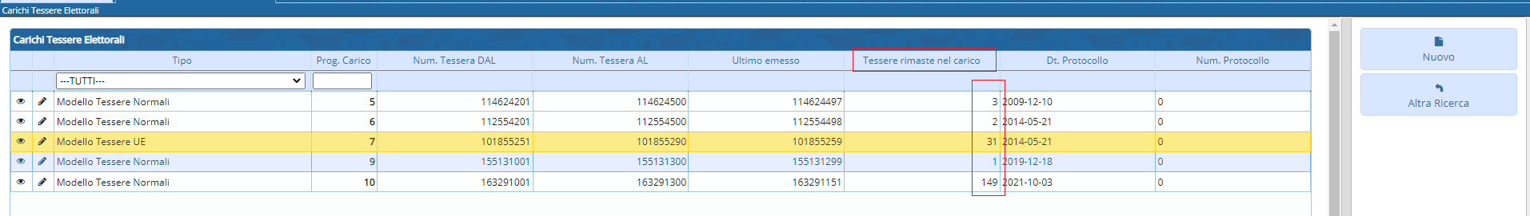 Per verificare il numero di tessere rimanenti nel Carico

